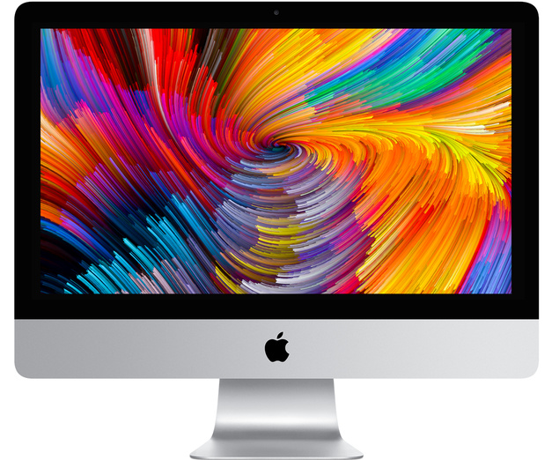 | iMac 21.5 inch – 3.4QC/ 8GB/ 1TB FD/ RP560 . Màn hình 21.5 inch .  Bộ xử lý 3.4 QC RAM 8GB .Bộ nhớ 1TB  hoặc  iMac 5K Retina Display 27inch  Late 2015 - MK482 - Core i5 3.3GHz/ Ram 8GB/ Fusion Drive 2TB (giảm giá bên Zshop)
https://futureworld.com.vn/vi/product/imac-vi-mne02/  iMac Retina chính hãng giá rẻ tốt nhất | Zshop
  Giá tham khảo tại Future World hoặc Zshop. giá 2 máy này tầm 40tr. Tuy nhiên màn hình 27" thì xử lí hình ảnh thoải mái hơn.
  Nếu muốn xử lí đồ hoạ làm phim ảnh thì nâng cấp ram lên thành 16Gb hoặc 32Gb. Tuy nhiên cấu hình này là phải đặt hàng chứ không có sẵn, mình yêu cầu thêm thì bên Apple sẽ tính thêm tiền.

